НАДЕЖНЫЙ СПАСАТЕЛЬ –
ПОЖАРНЫЙ ИЗВЕЩАТЕЛЬ
На сегодняшний день применение автономных дымовых пожарных извещателей – это один из эффективных способов защиты жилых помещений от пожара. Граждане, обеспокоенные своей безопасностью все чаще стали устанавливать данные устройства в своих квартирах и жилых домах.
Наиболее распространенным видом в помещениях являются устройства дымового типа, которые реагируют непосредственно на концентрацию продуктов горения, благодаря способности улавливать наличие продуктов горения в воздухе. После этого, прибор подает специальный тревожный сигнал со световым оповещением. Звукового оповещателя встроенного в извещатель достаточно для того, чтобы оповестить и даже разбудить человека, находящегося в помещении.
Стоимость одного извещателя составляет от 250 до 600 рублей.
Необходимость установки извещателей в каждом доме, квартире бесспорна. Их устанавливают по одному в каждом помещении, площадь контроля одного извещателя достигает 80 кв. метров. Если у Вас дома есть маленькие дети, для того чтобы не напугать ребенка (применяются извещатели с функцией «антишок»), то есть извещатели у которых уровень звука нарастает постепенно.
Наличие данного прибора в жилом помещении, дачном или садовом домике, позволит своевременно оповестить о возникновении пожара, тем самым обезопасить себя и своих родных, в том числе во время сна.
На современном рынке стали появляться извещатели, имеющие различные формы и расцветки. Они вполне могут вписываться в любой интерьер. Большое распространение получили извещатели с несъемным блоком питания. Срок использования таких моделей составляет 10 лет. Установка проста и не требует наличия особых умений.
В то же время пожарные извещатели требуют к себе определенного внимания. Минимум раз в год требуется менять батарейки. И периодически как минимум раз в полгода снимать и продувать камеру с оптико-электронным датчиком пылесосом, чтобы избежать ложных срабатываний от осевшей пыли.
А Вы, когда установите???
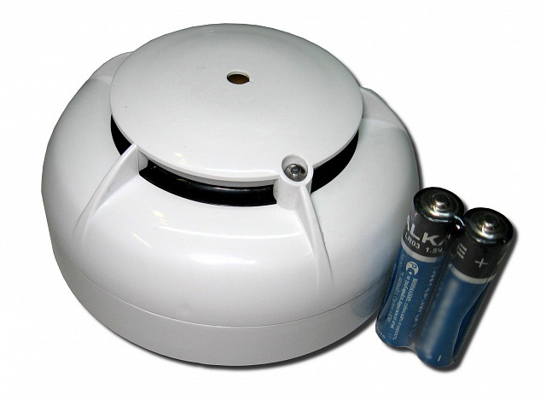 | 